О моём прадедушке…
Низкий поклон Вам, СЕНОКОСОВ КОНСТАНТИН ВАСИЛЬЕВИЧ

Я никогда не видела своего прадеда. Только со старой фотографии мне улыбается мужчина, похожий на моего дедушку, только по рассказам своего деда я знаю краткую историю прадеда-солдата, прошедшего всю Великую Отечественную Войну от первого до последнего дня.
Мой прадед, Сенокосов Константин Васильевич, в июне 1941 года нёс срочную службу на Дальнем Востоке. Там, на границе, были сосредоточены войска, потому что СССР готовился отражать атаки со стороны Японии. Прадедушка прекрасно готовил, поэтому и служил в лётной столовой, кормил воинов-лётчиков. После сообщения разведслужбы о готовящемся нападении фашистов Константин Васильевич вместе с остальными был переброшен в среднюю полосу России, тогда и началась война.
От своего дедушки я узнала и про случай, произошедший с прадедом Костей в самом начале войны. Летом 1941 года десятки часов шли советские отряды к линии фронта, шёл и солдат Сенокосов. Наконец-то бойцам скомандовали отдыхать, они тут же повалились на землю, уснули. Через несколько часов всех разбудили и бойцы пошли дальше. Прадедушка и не заметил, как оставил своё оружие на земле. Он шёл и шёл, прижимая к себе мешок с телогрейкой, думая, что держит автомат. Ещё через некоторое время прадеда вызвали на допрос по потерянному оружию. Прадедушка даже попрощался с жизнью, потому что ему действительно грозил расстрел. Но командир оказался человеком великодушным, вернул бойцу его оружие, отпустил воевать дальше. Для прадеда это было уроком на всю жизнь, всю войну он не расставался со своим автоматом, берёг его как зеницу ока.
Служил мой прадедушка Костя в пехоте, ходил в разведку, был дважды ранен, лежал в госпитале. Прадеду довелось оборонять Москву, участвовать в Курской битве. Победу встретил в Кёнигсберге (в Калининграде). Константин Васильевич был награждён медалями «За отвагу», «За взятие Кёнигсберга», «За Победу над Германией». Прадедушке было вручено благодарственное письмо от самого маршала Ивана Христофоровича Баграмяна.
Я горжусь своим прадедом и буду помнить всегда, что благодаря ему я живу счастливой мирной жизнью! Спасибо тебе, мой дорогой прадед Константин Васильевич. С уважением и любовью, твоя правнучка Ева Долгих.

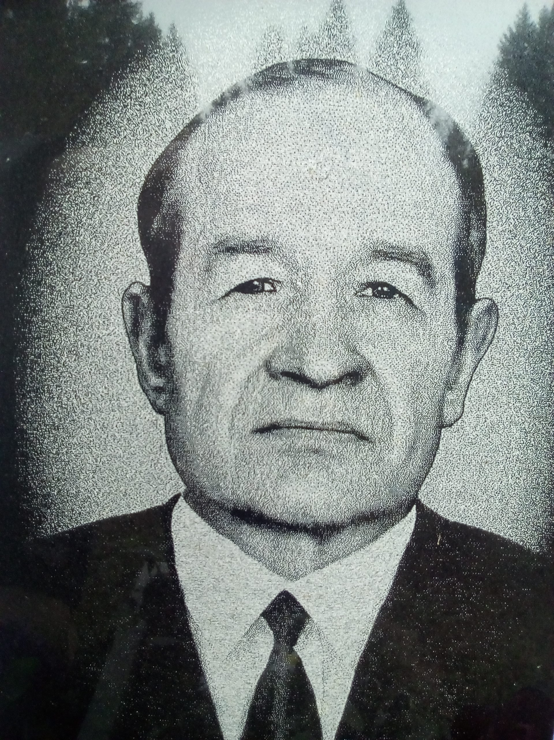
СЕНОКОСОВ КОНСТАНТИН ВАСИЛЬЕВИЧ

